**تحديد مواقيت الصلاة فى الإسلام بالاستعانة بالفلك الجيوديسى**

الأستاد الدكتور/ سعد زكى محمد بلبل

أستاذ المساحة والجيوديسيا - قسم الهندسة المساحية

كلية الهندسة بشبرا – جامعة بنها (108 شارع شبرا –القاهرة)

[Saadbolbol46@feng.bu.edu.eg](mailto:Saadbolbol46@feng.bu.edu.eg) - +2 01227344041

**مقدمة**

التقدم التكنولوجى الكبير خلال السنوات الماضية خاصة فى الحساب الفلكى الجيوديسى جعل التفكير فى استخدام الحساب الفلكى الدقيق فى حساب مواقيت الصلاة فلكيا طبقا للأسس الشرعية للأئمة ممكنا بمعادلات فلكية دقيقة وما هو متبع فى البلاد الأسلامية.

ومع التقدم التكنولوجى الهائل ممكن لأى شخص أن يستعمل جهاز جى بى اس لتحديد مكانه جغرافا لخط الطول والعرض للمكان الذى يقف فيه بالأستعانة ببعض المعدلات البسيطة.

طبقا للتشريعات الإسلامية فإنه يجب على المسلم أداء خمسة صلاوات يوميا طبقا لمواعيد محددة وهى صلوات الفجر والظهر والعصر والمغرب والعشاء. ويتم تحديد مواقيت الصلاة طبقا للحركة الظاهرية للشمس حول الأرض والتى تختلف رؤيتها من مكان لأخر أى تختلف طبقا لخط الطول والعرض للمكان الذى يؤدى فيه.

ويتم تحديد مواعيد الصلوات لكل مدينة على متوسط خطى الطول والعرض للمدينة وتذاع بالساعة الدقيقة ويلتزم بها المصلون بتلك المدينة. وتختلف طرق حساب مواعيد الصلاة من دولة لأخرى طبقا لطريقة الحساب الفلكى ولحل المثلث الفلكى. ويكون حل المثلث الفلكى طبقا للآتى:

(1) زاوية ارتفاع الشمس (الطالع المستقيم للشمس) والتى تختلف من يوم لأخر .

(2) معدلة الوقت وتحدد بالفرق بين الوقت الحقيقى والظاهرى .

(3) متوسط خطى الطول والعرض للمدينة.

الجدول (1) يحدد مواقيت الصلوات الخمس طبقا لحركة الشمس:

|  |  |
| --- | --- |
| **ميعاد الصلاة** | **الصلاة** |
| عندما يظهر أول ضوء قبل شروق الشمس | الفجر |
| الوقت الذى يبدأ قرص الشمس ملامسا للأفق | الشروق |
| أقصى أرتفاع للشمس فى رحلتها من الشروق للغروب عند مكان الصلاة. عندما يكون ظل عصا رأسى أقل ما يكون | الظهر |
| هناك قولان فى حساب ميقات العصر الأول تحين الصلاة عندما يكون ظل عصا راسية مساوى لمجموع طول العصا وظلها ساعة الظهر. والقول الثانى عنما يكون طول الظل للعصا الرأسية مساوى لمجموع الظل ساعة الظهر وضعف طول العصا. | العصر |
| عندما يمس أخر جزء من الشمس الأفق | المغرب |
| الوقت الذى يختفى فيه ضوء الشمس أى عندما تكون الشمس تحت الأفق بزاوية محدده او وقت محدد بعد غروب الشمس | العشاء |

**طريقة حساب مواقيت الصلاة:**

حساب مواقيت الصلاة تعتمد اساسا على متوسط مكان الصلاه وعلى رؤية حركة الشمس من الشرق للغرب فى مكان تأدية الصلوات كالأتى:

1) متوسط خطى الطول والعرض فى المنطقة هو المدينة.

2) حسابات زاوية ارتفاع الشمس عن الأفق.

3) معادلة الوقت.

وتبدأ حسابات مواقيت الصلاة بحساب وقت صلاة الظهر عند أقصى أرتفاع للشمس أى أقل ظل لعصا رأسية وبعدها حساب الشروق والغروب للشمس ثم العصر ويلى ذلك الفجر والعشاء. ونعرض فى الجدول (2) التالى أسلوب تحديد صلاتى الفجر والعشاء فى أماكن مختلفة:

جدول (2)

|  |  |  |
| --- | --- | --- |
| **زاوية العشاء** | **زاوية الفجر** | **المكان** |
| **ساعة ونصف بعد المغرب** | **19** | أم القرى مكة المكرمة – المملكة العربية السعودية |
| **17,5** | **19,5** | الهيئة العامة للمساحة المصرية |
| **14** | **16** | معهد ليفا للبحوث - إيران |
| **18** | **18** | الجامعة الاسلامية بكرانشى – باكستان |
| **15** | **15** | الجماعة الاسلامية بشمال أمريكا |
| **17** | **18** | الجمعية الاسلامية الدولية |

**معادلات حساب مواقيت الصلاة**:

يجب توضيح بعض المصطلحات العلمية الآتية:

**الطالع المستقيم للشمس**: هو الزمن الذى يستغرقه النجم أو الشمس من نقطة الأعتدال الربيعى فى أتجاه الشرق مقاس على خط الأستواء

**الميل الأستوائى:** هو زاوية أرتفاع الشمس فى مدارها كما ترى من الأرض وتناظر حركة الأرض الحقيقية حول الشمس والتى تميل على خط الأستواء ب 23.45 درجة ستينية شمالا وجنوبا وهى تمثل فصلى الصيف والشتاء.

**معادلة الوقت:** طول السنة الشمسية 365.2422 يوم شمسى بينما نعتبرها 365.25 يوم شمسى والفرق يجمل 3 ايام كل 400 سنة شمسية. وطول اليوم الشمسى يختلف من يوم للتالى ويظهر هذا جليا فى إختلاف صلاة الظهر كل يوم عن السابق واللاحق بدقائق أوثوانى مما يدل على أن طول اليوم الشمسى يختلف من يوم لآخر وهذا الأختلاف هو ما يسمى معادلة الوقت.

الوقت المحلى: وهوالوقت المتوسط بين خطى طول كل 15 درجة من خط طول جرينتش أى ساعة كل 15 درجة خط طول.

**والمعدلات الآتية يحسب منها مواقيت الصلاة:**

أولا: صلاة الظهر:

وتحسب من المعادلة الآتية:

ميعاد صلاة الظهر = 12 ساعة + الوقت المحلى –(خط طول المدينة / 15) – معادلة الزمن ..........(1)

ثانيا: الشروق والغروب

ويكون بحل المثلث الفلكى القائم الزاوية بين الخط الرأسى للمكان والخط من المكان الى الشمس فى الشروق أو الغروب. وذلك طبقا للمعادلات الآتية:

(2)……… ………………………… $\cos{t= -\tan{δ\tan{φ}}}$

جتا الزمن = - ظا الميل الأستوائى للشمس مضروب فى ظا خط عرض المكان

ويكون وقت الشروق = وقت الظهر – الزمن ........................................(3)

ويكون وقت الغروب = وقت الظهر + الزمن ........................................(4)

ثالثا: الفجر والعشاء

حيث أن الفجر والعشاء يحسب بزاوية الانخفاض عن الشروق للفجر وعن الغروب للعشاء فإن الزاوية تقدر بزمن زاوية انخفاض الشمس عن الأفق كنسبة 24 ساعة لزاوية 360 درجة.

رابعا:صلاة العصر

كما وضح سابقا اختلف الأئمة فى تحديد صلاة العصر عندما يصبح ظل عصا موضوعة رأسية مساوى لظلها ساعة الظهر مجموع على طولها وفى قول آخر ضعف طولها.

**مثال تطبيقى:**

حساب مواقيت الصلاة بالمعادلات ومقارنتها بما هو فى هيئة المساحة المصرية فى يوم 10 يوليو 2018 كالآتى:

خط الطول المتوسط للقاهرة = 31,233 درجة -- خط العرض المتوسط للقاهرة = 30,35 درجة

الميل الأستوائى للشمس يوم 10 – 7 – 2018 هو 22,3769444 درجة

- معادلة الزمن(الفرق بين الحقيقى والمتوسط) = 0.092 ساعة

وبالتطبيق فى المعادلة (2) :

وقت صلاة الظهر = 12 + 2 - 2.08 – (-0.092) = 35,28 ثانية- ومع التقريب تصبح الساعة 12 كما معلن

ومن المعادلة (3) و (4) يمكن حساب الشروق والغروب

بفارق 2 دقيقة عن المعلن الزمن من المعادلة (2) = 12 – 6,9299 = 5,0700

المغرب = 6,9299 = الساعة السادسة وستة وخمسون دقيقة يفارق 3 دقائق عن المعلن

وحسابات هيئة المساحة المصرية للفجر والعشاء عندما تكون الشمس تحت الأفق ب 19,5 و17,5 درجه بالتوالى تطبق المعادلة التالية من حل المثلث الفلكى كما بالرسم التالى:

Cos z = cos (90-δ) * cos (90-φ) + sin (90- δ)* sin(90-φ) * cos t

Cos z = cos (90-δ) * cos (90-φ) + sin (90- δ)* sin(90-φ) * cos t

زاوية الهبوط من الرأسىz للفجر 19.5+90 وزاوية الهبوط من الرأسى للعشاء 17.5+90 درجة

وبحل المعادلة نجد أن صلاة الفجر الساعة الثالثة و20 دقيقة والعشاء الساعة الثامنة و33 دقيقة وكلا بفارق حوالى 2 دقيقة عن المعلن.

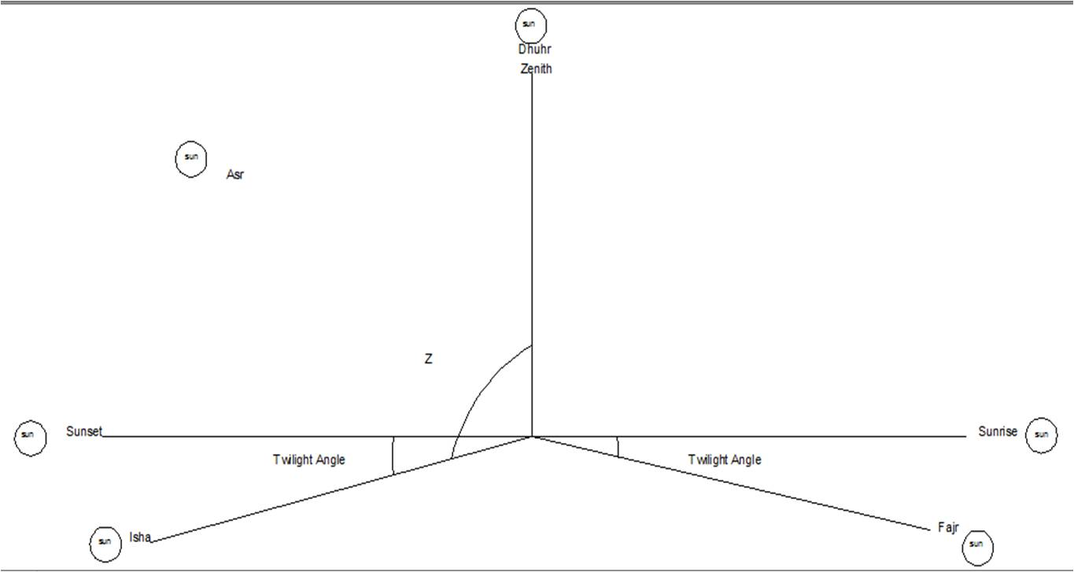

أما صلاة العصر فتحسب كالمثال الآتى:

بفرض عصا طولها واحد متر وظلها متر ونصف فإن زاوية الظل من أعلى العصا فى اتجاه الظل تساوى

Tan z = 1.50 / 1 m

Z = 56◦ 18̍ 35.76̎

وبحل المثلث الفلكى بالقانون الآتى:

$$\cos{t}=\frac{cos z{-\cos\left(90-δ\right)\cos{(90-φ)}}}{\sin\left(90-δ\right)\sin{(90-φ)}}$$

t = 54◦01 32.87̎…….( * / 15)

t = 3h36m02.19s

Asr = Dhuhr + t

= Dhuhr + 3h36m02.19s = 15h36m3.19s

وبذلك تكون صلاة العصر الساعة الثالثة وستة وثلاثون دقيقة.

المراجع:

<http://timesprayer.org/PrayerTime-in-Makkah.html>

<https://www.islamicfinder.org/world/egypt/359493/zagazig-prayer-times/?language=ar>

<https://www.islamicfinder.org/world/egypt/360630/cairo-prayer-times/?language=ar>

<https://www.salahtimes.com/faq>

<https://wiki2.org/en/Salah_times>

http://praytime.info/document.html